BERLINS DÜRER-SAMMLUNGSeine Mona Lisa war die Mutter
:
- VON STEFAN TRINKS
- -AKTUALISIERT AM -20:17
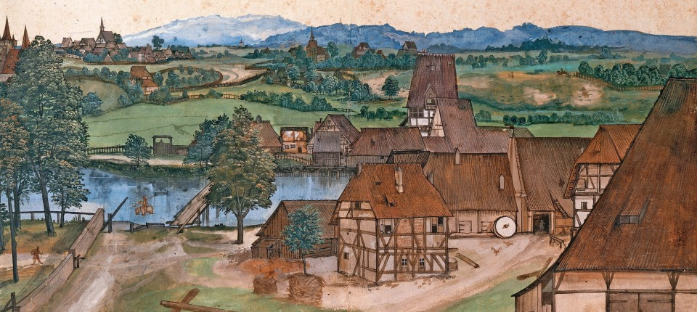
Bildbeschreibung einblenden

Der Kampf um seine Werke war ein Krimi: Wie Berlin quasi aus dem Nichts eine der drei größten Dürer-Sammlungen der Welt bekam, schildert eine große Ausstellung am Kulturforum.
- MERKEN
- 2
- 0

6 Min.

Dürer kam nicht bis Berlin. Warum hätte er auch sollen, spielte doch das sandige Städtchen in Brandenburg bis zu seinem Tod 1528 künstlerisch keine Rolle. Die aktuelle Ausstellung am Berliner Kulturforum mit 150 spektakulären Papierarbeiten des Nürnberger Meisters allein aus eigenem Bestand heißt daher korrekt „Dürer für Berlin – eine Spurensuche im Kupferstichkabinett“. Bereits diese enorme Zahl an Werken rückt Berlin neben der Albertina in Wien und dem British Museum in London in die Liga der drei größten Dürer-Kollektionen der Welt. Einer Sammlung über zwei Jahrhunderte beim Wachsen zuzusehen, zumal mit vielen nie gehörten Direktoren- und Sammlernamen, könnte Knäckebrot sein. Indem jedoch die einzelnen Wachstumsphasen allesamt mit ungewöhnlichen Objekten wie originalen Dürer-Druckstöcken veranschaulicht werden, bleibt es durchgehend ein Krimi.
Wie aber kam dieser Bestand zusammen? Dürer war schon bei den brandenburgischen Kurfürsten gefragt, eine Renaissance hatte er, anders als Rembrandt oder Vermeer, die zeitweise nahezu vergessen waren, nicht nötig. Im neunzehnten Jahrhundert mehrten sich die Dürer-Feste und -Vereine, Berlin und dort vor allem Adolph Menzel verehrten ihn kultisch. Auch Schinkel, der bei Beuth viel Dürer-Graphik sah, nahm ihn zum Vorbild. Schinkels „Maria auf der Mondsichel“ von 1814 als Hommage an Dürers „Marienleben“ ähnelt mit dem sternenübersäten Himmel nicht von ungefähr dem Bühnenbild der „Königin der Nacht“ für die Staatsoper, das heute noch erhalten ist.

Stefan Trinks
Redakteur im Feuilleton.
- Folgen

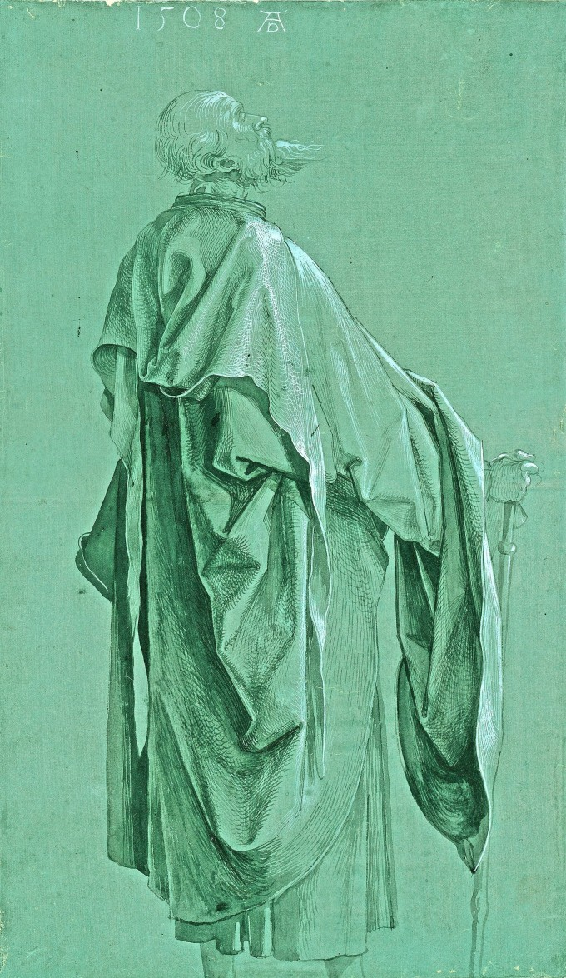
Sein Blick geht gen Himmel: Dürers „Stehender Apostel (Paulus oder Jakobus major)“ von 1508 auf grün grundiertem Papier. Bild: bpk / Kupferstichkabinett, SMB / Jörg P. Anders
:
Den Grundstock bildet die Sammlung des preußischen Generalpostmeisters Karl Ferdinand Friedrich von Nagler aus den Vierzigerjahren. Hierzu gab Rudolf Graf von Stillfried-Alcantara 1871 ein prächtiges Dürer-Album heraus, über das der Wiener Albertina-Kunsthistoriker Moritz Thausing in einer Rezension ätzte, es bestehe allein aus Falschzuschreibungen.
Die neben Nagler zweite Lichtgestalt des Dürer-Sammelns war seit 1878 Friedrich Lippmann. Interessanterweise wurde Dürers vierhundertster Geburtstag 1871 in Berlin nicht annähernd so gefeiert wie sein dreihundertster Todestag 1828; der Zuschreibungsstreit zwischen Berlin und Wien überlagerte das Jubiläum. Sechs Jahre später hatten die Wiener ernstlich Grund, auf Lippmann neidisch zu sein. In Paris landete er seinen größten Coup, als er die erstaunlich komplett überlieferten Handzeichnungen Dürers aus dessen Nachlass zum großen Teil erwerben konnte. Sie waren von Dürers Witwe Agnes an den Schwippschwager Endres gegangen, von diesem an Willibald Imhoff, den Neffen des Dürer-Freundes Willibald Pirckheimer, und von dort weitergewandert nach Prag an den Kaiserhof von Rudolf II.

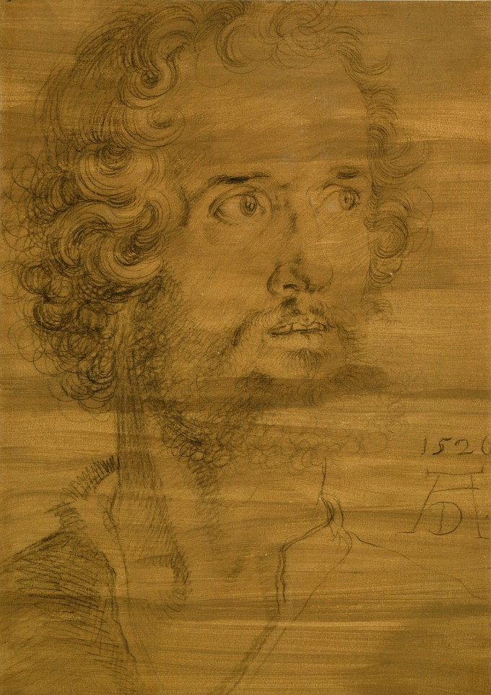
Ein Jüngling mit wilden Locken: Dürers „Kopf des hl. Markus“ von 1526 Bild: Kupferstichkabinett / SMB / Jörg P. Anders
:

105.000 Francs vom deutschen Kaiser für Dürers Handzeichnungen
Das Graphik-Konvolut bekamen die Habsburger in Wien beim großen Gemäldeankauf der Sammlung Rudolfs unfassbarerweise gratis dazu, die Riesenmenge an Zeichnungen wurde wie Schmetterlinge in die damals beliebten Klebealben insertiert. In dieser Form gelangten sie 1796 an den Albertina-Gründer Herzog Albert von Sachsen-Teschen. Durch Napoleon wanderte ein Teil über den Kunstmarkt nach Paris in die Sammlung Alexander Posonyis und von diesem weiter zu Anatole Hulot, wo sie 1877 als Konvolut verkauft und verstreut werden sollten. Lippmann kabelte aus Paris an seine Vorgesetzten, er benötige unverzüglich 80.000 Francs, verzichte im Gegenzug auch auf andere zum Ersteigern vorgesehene Dürer-Werke. Wider Erwarten wurde ihm die Endsumme von 105.000 Francs vom Kaiser gewährt. So erwarb er auf einen Schlag vierzig Dürer-Zeichnungen. Nur dessen verrätseltster Kupferstich „Melencolia I“ von 1514 fehlte noch lange. Heute besitzt das Kabinett fünf Exemplare der Allegorie der Melancholie, darunter einen der ersten Abzüge der tief brütenden Künstlertriebkraft überhaupt, auf der die 9 der Zahlentafel im Hintergrund noch verkehrt steht.
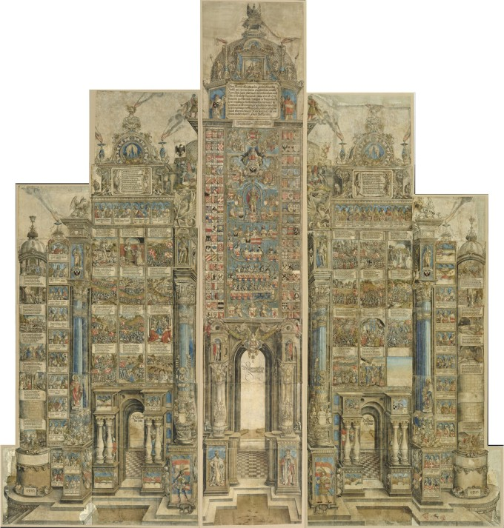
Antikische Pracht: Die „Ehrenpforte für Kaiser Maximilian I.“ in der farbigen Version von 1515 Bild: Kupferstichkabinett / SMB /Jörg P. Anders
:
Was aber zählt nun zu den „neuen“ Beobachtungen, die in dieser Art der Präsentation zu machen sind? Zum Beispiel die vielen Belege, dass Dürer nicht nur in seiner Malerei zeitlebens mit den italienischen Renaissancekollegen um satte Farbigkeit konkurrierte, sondern auch in der Graphik. Häufig verwendet er farbig grundierte Papiere und bereichert das a priori stark reduzierte Kolorit von Kohle- oder Silberstiftzeichnungen geschickt mit Höhungen und Mixed Media, wie man heutzutage sagen würde. Während er etwa seinen ausgemergelten „Baumeister Hieronymus von Augsburg“ aus dem Jahr 1506 noch mit dem Pinsel auf rein blaues venezianisches Papier zaubert, ist der zwei Jahre später folgende „Stehende Apostel (Paulus oder Jakobus)“ schon auf einen von ihm selbst grün grundierten Bildträger gesetzt – zu schnell verblassten die Farbpapiere Venedigs, um dem Anspruch des Perfektionisten zu genügen. Seinen furiosen „Apostel Markus“ von 1526 – dynamisch jung, mit wilden Locken und Feuer im prophetisch nach oben gewendeten Blick – setzt er in schwarzer Kreide auf ein mit breiten Pinselstrichen nussbraun grundiertes Blatt, das wie eine gemaserter Holzgrund erscheint. Der „Laute spielende Engel“ von 1497 ist mit metallisch glänzendem Silberstift und Weißhöhungen auf grauviolett grundiertes Papier gehaucht.

Geschickt wird das Thema Farbe in Dürers Graphik durch die mehrere Meter hohe und aus 36 Papierbogen zusammengebaute „Ehrenpforte für Kaiser Maximilian I.“ von 1515 eingeführt, die am Anfang und am Ende der Schau einmal in Bunt und einmal in Schwarz-Weiß erscheint, weil die Kupferstichsammlungen der geteilten Stadt im Kalten Krieg in ein Kabinett in Ost und West aufgespalten waren und beide eine Version der repräsentativen „Ehrenpforte“ haben mussten. Die kolorierte Erstfassung jedenfalls weist einen ähnlichen Blau-Rot-Farbklang wie die Schedelsche Weltchronik und feinste Goldhöhungen in den Lorbeerkränzen und Bäumen auf. Dürers Bestreben freilich, auch seine ausschließlich schwarz-weiße Graphik durch Schraffuren und nuancierteste Hell-Dunkel-Modellierung stets farbig impressionistisch wirken zu lassen, wurde noch von den Zeitgenossen durchkreuzt – viele seiner Kupferstiche wie die „Nemesis“ wurden kreischend bunt übermalt, wie eine ganze Galerie psychedelischen Schreckens an der Wand beweist.
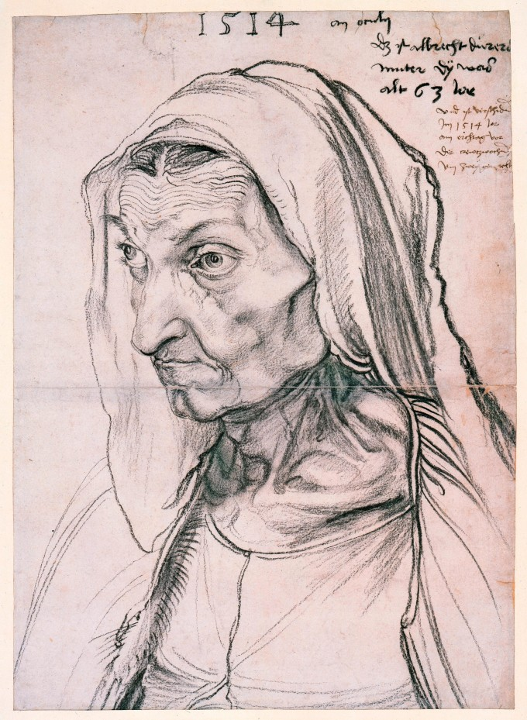
Wahrer Realismus: Dürer verehrte seine Mutter Barbara, geborene Holper, und zeichnete sie genau so, wie sie war. Bild: Kupferstichkabinett / SMB / Jörg P. Anders
:
Das hinreißende Aquarell der „Drahtziehmühle“ dagegen, bei der die Datierung recht weit zwischen 1489 und 1494 differiert, ist ein Meisterwerk des „natürlichen“ Kolorits und des Neuen Natursehens schon im ausgehenden fünfzehnten Jahrhundert. Angesichts der noch leicht unperspektivisch in der Landschaft hinter Nürnberg herumstehenden Häuser tendiert man zur Frühdatierung, bei der der erst Achtzehnjährige das Umland seiner Stadt erkundete und es dennoch schon vermochte, die „Kunst aus der Natur zu reißen“, wie er es später als seine Maxime formulieren sollte. Alles ist hier bereits entfaltet: das entrückende Sfumato der blauen Berge weit hinten, zeitgleich zu Leonardo in der Toskana, aber auch anachronistisch modern und abstrakt-frei gesetzte grüne und braune Farbflächen ohne jegliche Binnenzeichnung – Courbet sollte es vierhundert Jahre später in seinen Landschaften nicht anders halten.
MEHR ZUM THEMA
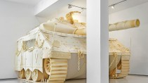

KÜNSTLER AUS ISRAEL IN BERLINBilder aus einem gespaltenen Land
:
- STEFAN TRINKS
- 4
Veröffentlicht/Aktualisiert:
,
Empfehlungen:
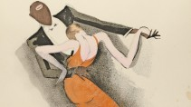
AUSSTELLUNG „1920ER“ IN BONNAus einer katzengoldenen Zeit
:
- CARLOTA BRANDIS
- 27
Veröffentlicht/Aktualisiert:
Kommentare:
,
Empfehlungen:
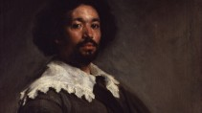
JUAN DE PAREJA IM METErst Sklave, dann Meister des Barock
:
- BENJAMIN PAUL
- 9
Veröffentlicht/Aktualisiert:
,
Empfehlungen:
Oder die Mona Lisa der Berliner Sammlung, das Bildnis seiner Mutter Barbara vom 19. März 1514, wie der Künstler eigens auf dem Blatt vermerkt: Sie ist Ikone und Anti-Ikone des Kupferstichkabinetts zugleich, da Dürer parallel zu Grünewald hier gleich noch den für das neunzehnte Jahrhundert so wichtigen ungeschönten Realismus und die Ästhetik der Hässlichkeit vorausnimmt. Dass die Mutter nach der Geburt von achtzehn Kindern, von denen nur drei das Erwachsenenalter erreichten, ausgezehrt wirkt, ist nachvollziehbar. Wie zur Entschuldigung seiner ästhetischen Mitleidlosigkeit fügt Dürer „dy was alt 63 Jor“ hinzu.
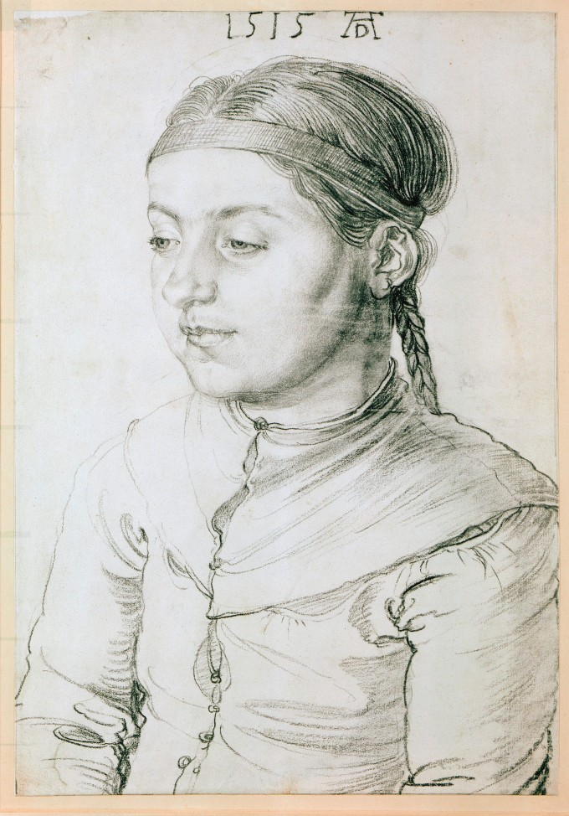
Der größte aller Porträtisten: „Brustbild eines jungen Mädchens“ von 1515 Bild: Kupferstichkabinett / SMB / Jörg P. Anders
:
Dass Dürer einer der begnadetsten Porträtisten aller Zeiten ist, wird bei all den ausgestellten Vorstudien von der Lehrzeit bis kurz vor seinem Tod zur Gewissheit – die Vorderseiten der alten D-Mark-Scheine waren nicht ohne Grund seiner atmenden Bildniskunst gewidmet. In seinem „Brustbild eines jungen Mädchens“, 1515 mit dem Kohlestift fixiert, übertrifft er sich allerdings noch einmal selbst: Es gelingt ihm das Kunststück, das Gegensatzpaar „zeichnerisch“ und „malerisch“ in ein und demselben Konterfei zu versöhnen: Unendlich fein modelliert er den verbliebenen leichten Babyspeck des Mädchens aus Licht und Schatten heraus, ebenso die sich in diesem Alter erst leicht abzeichnenden Wangenknochen und den noch verträumten Blick, nutzt die Struktur des Papiers und die Kohle für die Porigkeit ihrer Haut, während er den stramm geflochtenen Zopf aus massiven, kohlefetten Strichen tief ins Papier kerbt. Die Synthese aus graphischer Härte und Weichzeichnendem bildet das Ohr, das für ein Kind ungewöhnlich knorpelig erscheint und tief dunkel anthrazitfarbene Schattenzonen aufweist.

Dürer hatte ein Auge für modische Details
Schließlich sind durch die Lebensbreite der 150 ausgestellten Werke auch unbekanntere Bildfindungen zu entdecken. Eine solche Skurrilität sind Dürers „Irische Kriegsleute und Bauern“ von 1521, die er mit Feder in Braun konturiert und hernach aquarellierte; insbesondere den beiden am rechten Ende des Blattes postierten Schwerbewaffneten verleiht er derart auffällige Fönfrisuren, dass der heutige Betrachter fast nicht anders kann, als in den am Hinterkopf kurz ausrasierten und verwegen-üppig in die Stirn fallenden Haarkunstwerken Achtzigerjahre-Volahiku-Frisuren vorweggenommen zu sehen – es ist, als sei die gesamte irische Band U2 durch Zeitreise auf dem Bild versammelt. Einige Kunsthistoriker sehen das Blatt als in der flämischen Handelsstadt Antwerpen 1521 vor dem lebenden Objekt entstanden an; beachtet man allerdings den überdimensionierten linken Fuß des irischen Schwertträgers in einer Art Birkenstocksandalen und den über den Kopf gezogenen altrosafarbenen und pelzverbrämten Mantel des streitkolbentragenden alten Iren, melden sich doch erhebliche Zweifel an dieser These. Dürer wird vielmehr den bekannten Irlandbericht von Laurent Vital, dem Kammerdiener von Erzherzog Ferdinand I. und nachmaligem Kaiser, in Bilder umgesetzt haben, der genau diese gewagten Männerfrisuren, Trachten und Fellmäntel wortreich beschreibt. Denn durchaus versuchte Dürer immer wieder, durch exotische Details und mittels gleichsam verbildlichter Schlagwörter Typologien von seinen Landsleuten weiland noch fremden Völkern zu schaffen, um die Vielfalt der Welt in seine Bilder bringen zu können. Das Nach-Beschreibung-Erfinden ähnelt im Vorgehen seinem berühmten Rhinozeros, das er ebenfalls auf der Niederlandereise nach Schilderungen Anderer festgehalten hat, weshalb die „Rüstung“ des Tieres von Plattenharnisch zu Plattenharnisch in seiner Oberflächentextur stark variiert.
Kurzum: Wenn das Aufarbeiten bewegter Entstehungsumstände von Sammlungen immer derart viele Wissens- und Bilderschätze zurück ins Bewusstsein bringt, wünschte man sich mehr Ausstellungen dieser Art.

Dürer für Berlin. Eine Spurensuche im Kupferstichkabinett. Kulturforum Berlin; bis zum 27. August. Der Katalog kostet 48 Euro.

